一、帖字苦笋贴：苦笋及茗异常佳,乃可迳来怀素白是行书还是草书？**草书**

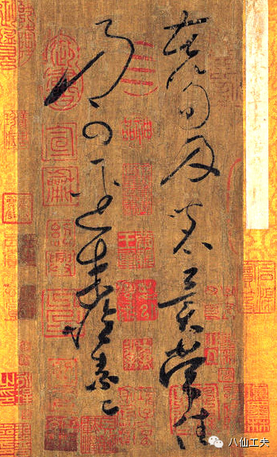

**二、这三种书体分别是：篆书、楷书、草书-**

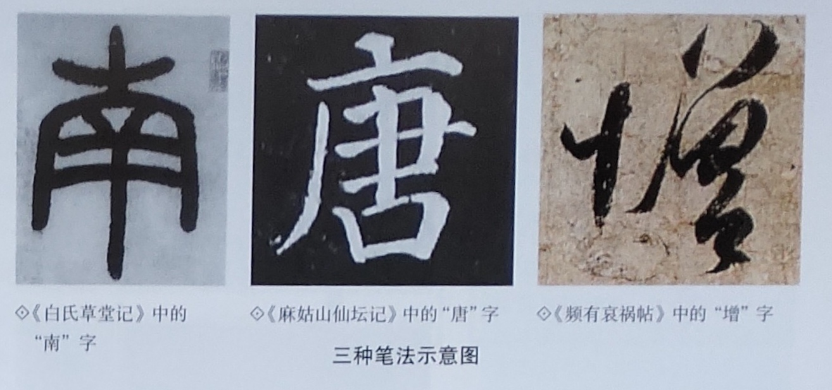

**三、天下第一行书是：**

王羲之、兰亭序-

**天下第二行书是：**

颜真卿、祭侄文稿-

**天下第三行书是：**

苏轼、黄州寒食诗帖

